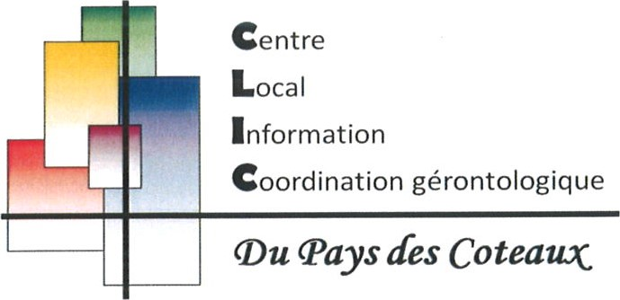
Permanence du CLIC du Pays des Coteaux
A la salle du Conseil à la Mairie
tous les 1er mercredis du mois
De 9h00 à 12h00 sur rendez-vous :
6 Janvier
- 3 Février
- 3 Mars
- 7 Avril
- 5 Mai
2 Juin
- 7 juillet
4 août
1 septembre
- 6 octobre
- 3 novembre
- 1 décembre
Vous pouvez contacter la coordinatrice au
05.62.39.85.60

